编 号
密 级
阶段标记 | Y
页 数

名 称 GXC异常检测最小系统需求规格说明
会 签
单 位 有效载荷运控中心
编 写
校 对
审 核
标 审
批 准

中国科学院空间应用工程与技术中心
20 年 月 日

技术文件修订记录格式
序号 | 章节名称 | 修订内容简述 | 修订日期 | 修订前版本号 | 修订后版本号 | 修订人 | 复核人

工程需求

CSCI功能需求

CSCI结构
图1 外部接口关系图
光学设施异常检测与故障诊断接收分布式实时数据处理生成的遥测数据、工程数据、科学图像的处理结果，和图像快视与快速评判系统输出的评判结果，基于结构化的规则，对载荷异常与故障进行检测与诊断，同时显示检测诊断结果；任务规划与操作控制发送注入指令信息给光学设施异常检测与故障诊断系统，异常检测与故障诊断系统依据故障判读结果返回处置时序。

序号 | 数据元素 | 传输内容 | 源 | 目的 | 数据类型 | 通信协议
1 | 规则驱动异常检测结果 | 不同参数遥测数据流各判断类型实时判读结果 | 分布式实时数据处理、数据注入处理与校核 | 故障诊断推理 | 数据：Json  字符串 | 源：KAFKA  内部：内部逻辑
2 | 异常监测配置信息 | 各参数的阈值配置 | 采集软件录入 | 异常检测规则模板 | 数据：Json  字符串 | 源：HTTP接口  内部：内部逻辑
表1 内部接口关系
实时接收规则驱动异常检测软件的输出结果，通过故障预案中的多判据逻辑规则推理，实时监视故障预案中的故障模式是否发生；对于Ⅰ类和II类故障和其它核心故障，支持依据故障预案自动推送相应处置时序至任务规划与操作控制子系统。

载荷 | 故障等级 | 故障预案 | 处置无效最终影响
主光机 | 紧急重大故障  （Ⅰ类故障） | 电源母线1加电故障 | 热控电箱无法上电，无法实现光学设施热控功能
主光机 | 紧急重大故障  （Ⅰ类故障） | 电源母线2加电故障 | 热控电箱无法上电，无法实现光学设施热控功能
主光机 | 紧急重大故障  （Ⅰ类故障） | 电源母线3加电故障 | 设施总控电箱、运动控制单元、压缩存储单元、精密稳像子系统无法上电，无法完成光学设施控制和管理功能、光学设施总控、主光机活动机构控制、后端控制、科学数据采集、压缩、存储与传输、信息管理等工作，无法实现精密稳像及振动抑制功能
主光机 | 紧急重大故障  （Ⅰ类故障） | 总控箱加电故障 | 光学设施任务无法执行
主光机 | 紧急重大故障  （Ⅰ类故障） | 运动控制电箱供电异常 | 盖板无法关闭
主光机 | 紧急重大故障  （Ⅰ类故障） | 盖板开闭轴系电机驱动故障 | 盖板无法关闭
主光机 | 紧急重大故障  （Ⅰ类故障） | 主动热控单元上电故障 | 设施温度过低、导致低温损伤无法恢复
主光机 | 非紧急重大故障（II类故障） | 电源母线5加电故障 | 巡天模块不能上电，巡天模块相关任务无法执行
主光机 | 非紧急重大故障（II类故障） | 电源母线6加电故障 | 太赫兹模块、积分视场光谱仪模块、多通道成像仪模块不能上电，太赫兹模块、积分视场光谱仪模块、多通道成像仪模块任务无法执行
主光机 | 非紧急重大故障（II类故障） | 电源母线7加电故障 | 星冕仪模块1、星冕仪模块2、待定模块无法上电，星冕仪模块1、星冕仪模块2、待定模块相关任务无法执行
主光机 | 非紧急重大故障（II类故障） | 内外层解锁装置解锁故障 | 三超平台无法使用，成像像质下降
主光机 | 非紧急重大故障（II类故障） | 与巡天平台1553B总线故障 | 与巡天平台1553B通讯失效
主光机 | 非紧急重大故障（II类故障） | 与巡天平台RS-422故障 | 与巡天平台通讯失效
主光机 | 非紧急重大故障（II类故障） | 设施内部1553B通讯故障 | 与后端模块通讯失效，设施任务无法执行
主光机 | 非紧急重大故障（II类故障） | 设施内部程控指令故障 | 内部程控指令发送故障，各模块无法上电，设施任务无法执行
主光机 | 非紧急重大故障（II类故障） | 所有后端模块补偿加热开启故障 | 后端模块补偿加热功能失效
主光机 | 非紧急重大故障（II类故障） | 所有后端模块补偿加热关闭故障 | 后端模块补偿加热功能失效
主光机 | 非紧急重大故障（II类故障） | 精密稳像集控处理模块上电异常 | 精密稳像子系统无法正常工作，巡天望远镜精密稳像功能失效
主光机 | 非紧急重大故障（II类故障） | 精密稳像集控处理模块1553B通讯异常 | 快摆镜无法摆动，精细导星仪无法通讯，精密稳像子系统无法正常工作，巡天望远镜精密稳像功能失效
主光机 | 非紧急重大故障（II类故障） | 精密稳像集控处理模块姿态数据接收异常 | 不能实时进行姿态解算，稳像精度受到一定影响
主光机 | 非紧急重大故障（II类故障） | 大口径快摆镜组件上电异常 | 大口径快摆镜组件组件功能失效，巡天望远镜稳像精度降级。
主光机 | 非紧急重大故障（II类故障） | 大口径快摆镜组件某一驱动模块故障 | 大口径快摆镜组件无法摆动或摆动异常，大口径快摆镜组件组件功能失效，巡天望远镜稳像精度降级。
主光机 | 非紧急重大故障（II类故障） | 盖板锁紧装置解锁故障 | 盖板无法打开，观测任务停止，等待航天员手动解锁
主光机 | 非紧急重大故障（II类故障） | 在轨维护机构解锁故障 | 后端模块成像质量下降
主光机 | 非紧急重大故障（II类故障） | 次镜调整机构电机驱动故障 | 像质下降、任务降级
主光机 | 非紧急重大故障（II类故障） | 模块切换与调焦机构电机驱动故障 | 对应模块任务无法继续
巡天模块 | 紧急重大故障  （Ⅰ类故障） | 散热板超温故障 | 模块温度过高
巡天模块 | 非紧急重大故障  （II类故障） | 制冷机工作异常 | 巡天模块完全无法正常工作
巡天模块 | 非紧急重大故障  （II类故障） | 天体定标前端电箱故障 | 若天体定标电箱主备份均无法上电，则无法开展天体定  标任务工作。
巡天模块 | 非紧急重大故障  （II类故障） | 定标光源点亮异常（图像判读） | 无法执行内部定标任务
表2 支持核心故障预案列表

用例

异常检测配置加载与初始化
用例名称：配置加载与初始化
用例标识号：
参与者：
简要说明：通过接口拉取异常检测配置信息，并加载具备判读状态
前置条件：接口信息非空、指令和遥测消息队列广播状态正常
基本事件流：
- 接口拉取光学设施异常和故障知识采集配置信息并解析，格式见附录；
- 加载历史报警信息，更新报警状态，如果报警状态未结束则继续更新原有报警记录的更新时间状态；
- 开启指令监听和匹配，开启数据监听和匹配，与规则匹配的信息动态维护在缓存列表中。
其他事件流A1：
- 如果无历史报警状态则跳过更新状态
异常事件流B1：

后置条件：
无。

实时数据过滤与排序
用例名称：实时数据预处理
用例标识号：
参与者：
简要说明：剔除无效值、野值，数据排序
前置条件：遥测消息队列广播状态正常
基本事件流：
- 接收实时遥测数据，所有数据在判读窗口内滑动排序；
- 检查窗口内前后两帧，时间码为零、重复帧、错帧的异常时间码丢弃；
- 匹配异常检测规则窗口，积累足够数据后触发标记，进行异常检测逻辑判断。
- 输入检测规则之前进行时间对齐
其他事件流A1：
- 测控弧段外无数据，匹配窗口推出最后一段数据进行判读，新数据窗口继续等待
异常事件流B1：

后置条件：
无。

单参数规则异常判读
用例名称：单参数规则判读
用例标识号：
参与者：
简要说明：范围、值、心跳、变化量、增量、公式、复帧类型判读
前置条件：判读窗口数据满足触发条件
基本事件流：
- 判读类型及规则见附录1
其他事件流A1：
- 轮询和复帧类型单独一条事件流，数据单独缓存
异常事件流B1：
1. 在触发条件判读的前提有指令及延时时间的情况下，超过延时时间的窗口直接丢弃
后置条件：
无。

图像异常判读
用例名称：巡天模块定标光源异常工作判读
用例标识号：
参与者：
简要说明：通过计算拍摄平场DN值变化，判断LED定标光源工作状态
前置条件：接口信息非空、消息队列广播状态正常
基本事件流：
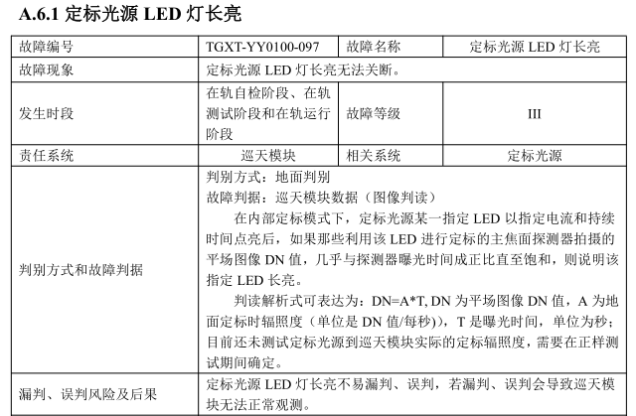
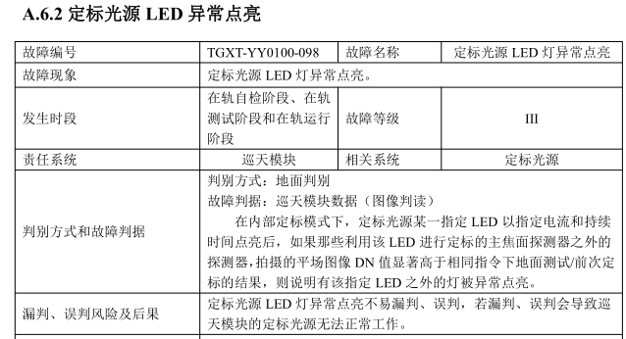
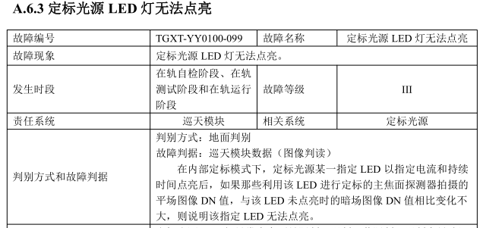
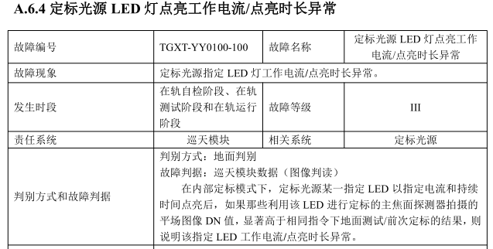
其他事件流A1：

异常事件流B1：

后置条件：
无。

故障模式实时报警
用例名称：故障模式实时报警
用例标识号：
参与者：用户
简要说明：展示近三天异常报警信息
前置条件：用户拥有访问权限
基本事件流：
- 用户点击“故障模式实时报警”标签，选择拥有权限的舱段标签访问；
- 用户可以查看容器中近三天异常报警信息，异常信息包含故障名称、载荷名称、报警时间、持续时间、更新时间、数据来源；
- 下图中展示近半个月（或一个月）异常报警情况统计柱状图，横轴单位为日期，纵轴为个数；同时展示近半个月（或一个月）处置情况
- 用户可以点击播放/暂停按钮对开始/停止容器内数据的刷新；
- 发生报警时系统发出报警声音提示，用户可以按故障名称静音，静音后同名故障再次报警系统也将不发出声音提示。
- 报警记录显示相关tag：“测试版本”“稳定版本”“频发故障”“周内首次”等
- 单击故障记录对应行，下方空白区域显示故障描述，图形化显示
- 用户可以查看正在监视的所有故障模式当前的状态
- 可按载荷、故障名称进行筛选显示，筛选范围不超过实时显示的时间范围，超过时间范围的从检索页面查询
其他事件流A1：
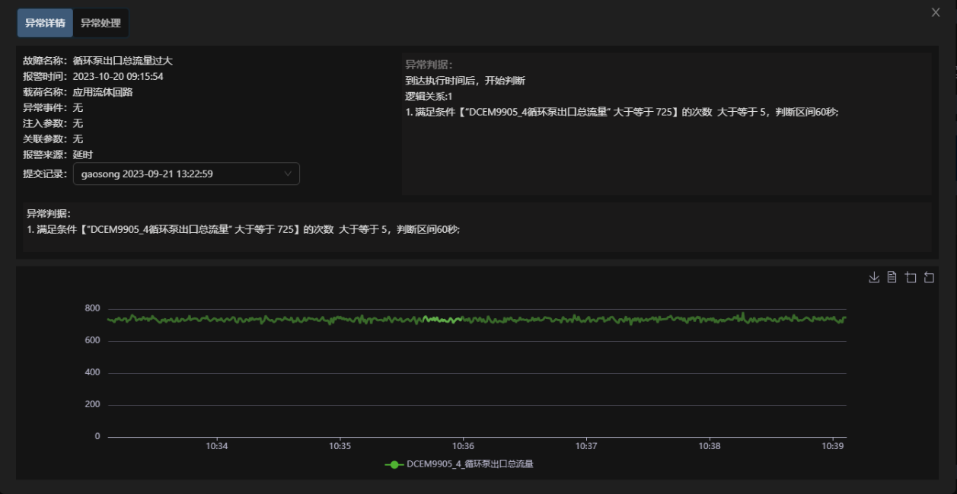
- 用户点击分析按钮，可以查看报警信息的详细内容，详细内容包含故障名称、报警时间、载荷名称、异常事件、注入参数、关联参数、报警来源、提交记录、异常判据、异常数据折线图，界面如下：
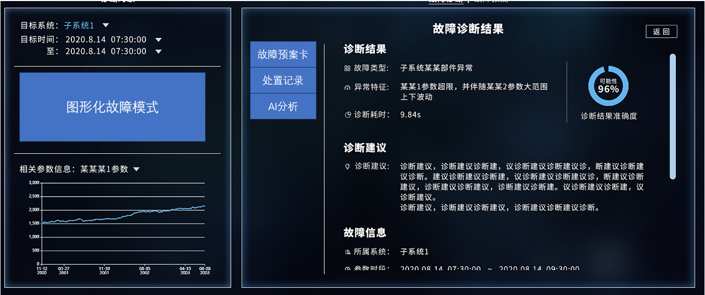
异常事件流B1：
1.当异常状态发生在无数据时段时，异常数据折线图中将不会有数据曲线绘制；
2.用户点击搜索，查看历史报警记录时，播放/暂停按钮自动变为暂停；如果处于暂停更新，30分钟容器内无操作则自动恢复更新。
5.所查看报警记录无详情记录时，会返回请求错误提示。
后置条件：
无。

故障模式全局监控
用例名称：故障模式全局监控
用例标识号：
参与者：
简要说明：显示当前规则系统中正在判读的故障模式实时监测情况
前置条件：接口信息非空、消息队列广播状态正常、异常检测服务运行正常
基本事件流：
1. 列表显示故障模式的实时监测情况，字段如下缓存信息示例
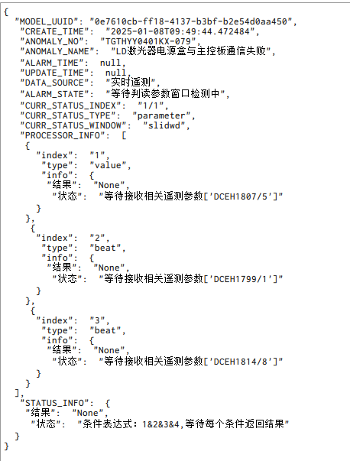
- tag显示在故障知识采集软件中的状态：“测试版本”“稳定版本”“频发故障”“周内首次”等
- 可进行按载荷、故障名称等筛选显示，由一组筛选框组成

其他事件流A1：

异常事件流B1：

后置条件：
无。

报警记录检索
用例名称：报警记录检索
用例标识号：
参与者：
简要说明：通过检索功能从数据库中获取报警历史记录
前置条件：
基本事件流：
1. 用户可以对报警记录进行搜索，用户可以按时间自定义范围进行搜索，也可以按载荷、事件名称进行输入进行模糊搜索，支持两种搜索方式联合查询；用户可以点击“前一天”，“后一天”，“近七天”按钮进行快速搜索；

其他事件流A1：

异常事件流B1：

后置条件：
无。

处置记录提交
用例名称：
用例标识号：
参与者：
简要说明：
前置条件：接口信息非空、消息队列广播状态正常
基本事件流：

其他事件流A1：

异常事件流B1：

后置条件：
无。

处置记录提交
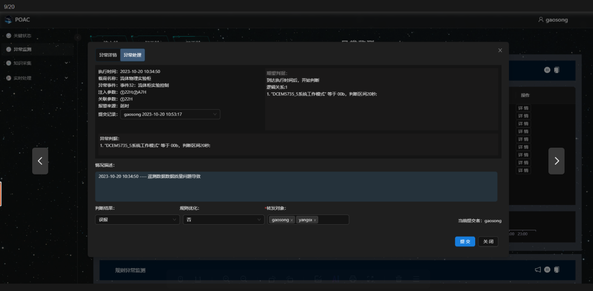

附录1： 配置文件规范

1.标签含义说明

文件根节点
配置文件根节点按载荷区分，文件为列表类型，该列表中的每个单元均代表一种关键状态，每个单元中包含标签No（编号）、Name（名称）、Payload（载荷）、Device（设备）、Phenomenon（现象）、Command（指令）、Prerequisites（前提条件）、JudgMent（判据）以及ParameterInfoList（参数列表）等。

单元子节点
1.标签No表示关键状态编号ID，为字符串类型。
2.标签Name用于描述关键状态，为字符串类型。
3.标签Payload用于描述该关键状态对应的载荷，为字符串类型。
4.标签Device用于描述该关键状态对应的设备（板级、模块级），为字符串类型。
4.标签Phenomenon用于描述关键状态的现象，为字符串类型。
5.标签Command用于描述关键状态关联的数据注入指令，其中包括标签eventName、delayTime、identification、dataType、subSystemID、actionFunctionID、ParamList等。其中delayTime又含标签value和unit，分别表示值和时间单位，值为无符号整型，时间单位为字符串类型。ParamList又含ParaCode和ParaOrder，分别表示参数码和参数序号，参数码为字符串类型，参数序号为无符号整型。
6.标签Prerequisites用于描述判断关键状态的前置条件，其中包括标签conditionExpression、condition等。如果关键状态诊断情况中不包含前置条件，则该标签可省略。
7.标签JudgMent用于描述判断关键状态的判据，内容与标签Prerequisites内容一致，也包括标签conditionExpression、condition等。
8.标签condition用于描述判据条件信息，为列表类型，该列表中的每个单元均代表一个判据条件，判据条件取值为True或False，包含标签type、index、expression、paraList以及duration等。
9.标签conditionExpression用于描述各个condition组合而成的条件表达式，为字符串类型，该表达式通过“与或非（&|！）”、数字及圆括弧进行描述，其中数字与condition中的index对应，条件表达式取值为True或False，例如“1&2|（！3）”。
10.标签ParameterInfoList用于描述判断关键状态所需参数的有关信息，为列表类型，该列表中的每个单元均代表一个参数信息，参数信息中包含标签id、name以及type等，三个标签均为字符串类型。其中，标签id为该参数的唯一标识；标签name为该参数的意义描述；标签type为该参数的数据类型。
11.标签Part用于对载荷进行分类的判断信息，Part为字符串类型，字符串的值有三种：应用在轨支持、舱内科学实验柜、舱外设施与独立载荷。
12.标签PlatformCommand用于描述关键状态关联的平台指令（B令和P令），PlatformCommand为列表结构，列表中每个元素包含两个字段platformCommandCode和platformCommandName，platformCommandCode用于描述平台程控指令的编号，为字符串类型，platformCommandName用于描述平台指令的名称，为字符串类型。

条件信息节点
1.标签type用于描述条件信息类型，为字符串类型，其取值包括range、value、beat、delta、increase等，该标签的取值可以根据实际情况进行扩展。
2.标签index用于描述该条件信息在本前置条件（或本判据）中的唯一标识，为无符号整型，与conditionExpression中的数字对应。
3.标签expression用于描述计算表达式，为字符串类型，计算表达式中包含变量，变量前以“$”作为提示符，如“$x”中x为表达式中的变量，变量x对应的参数id在标签paraList中进行描述。针对标签type指定的不同类型，标签expression的计算表达式也不相同。
4.标签paraList用于描述标签expression中的变量所对应的参数id列表，为列表类型。列表中的每个元素为一个键值对，键为标签expression中变量的名称，值为该变量对应的参数id。
5.标签duration用于描述判据条件应持续判断的时间信息。如果判据条件不需要持续判断时间信息，该标签可省略。该标签下有两个标签，分别是value和unit。其中，标签unit用于描述持续时间的单位，为字符串类型，取值包括min（分钟）和sec（秒）；标签value用于描述持续时间的数值，为无符号整型。

1.4 指令节点
1.标签eventName用来描述使该单元内载荷/设备发生该单元内描述状态变化的指令事件名称，值为字符串类型。
2.标签delayTime用来描述指令事件执行后，引起参数变化的延时时间，该标签下有两个标签，分别是value和unit。其中，标签unit用于描述持续时间的单位，为字符串类型，取值包括min（分钟）和sec（秒）；标签value用于描述持续时间的数值，为无符号整型。
3.标签identification用来描述载荷的标识域代号，用来区分载荷（实验柜），载荷（实验柜）的标识域具有唯一性，值为字符串类型。
4.标签dataType用来描述数据类型标识，其中C1为控制命令，D1到FE为文件数据。
5.标签subSystemID用来描述载荷（实验柜）内的子系统，其标识具有唯一性，值为字符串类型。
6.标签actionFunctionID：用来描述事件的功能标识，不定长，值为字符串类型。
7.标签ParamList：用来描述参数队列，该标签含有paraCode和paraOrder两个标签，paraCode描述参数码，值为字符串类型；paraOrder描述参数序号，值为无符号整型,以1为步长0为起始递增。

1.5 条件信息中的type类型说明
1） range类型
该类型用来描述变量的范围，此种类型的条件信息中，标签expression包含至少一个不等式，两个不等式中间通过逻辑符号“与（&）”、“或（|）”进行连接。其中，不等式中变量在不等号左边，操作数在不等号右边，不等号包括以下五种符号，分别是大于（>）、小于（<）、大于等于（>=）、小于等于（<=）以及不等于（！=）。
range类型的判断规则为：一定有duration标签，duration标签内规定的时间范围内的所有值都应满足表达式，但是可以允许一个异常点。
2） value类型
该类型用来描述变量的取值，此种类型的条件信息中，标签expression包含一个等式，等式中变量在等号左边，操作数在等号右边，等号通过“==”表示。
value类型的判断规则为：可以没有duration标签，有duration标签时，标签内规定的时间范围内的所有值都应满足表达式，但是可以允许一个异常点；没有duration标签时，每接收到一个参数值都应满足表达式。
3）beat类型
该类型用来描述变量的心跳情况，此种类型的条件信息中，标签expression包含一个等式，等式中变量在等号左边，心跳情况在等号右边，等号通过“==”表示，心跳情况有两个取值，分别是心跳正常（Normal）和心跳异常（Abnormal）。
beat类型的判断规则为：当参数发生变化时，称为1次翻转。有duration标签，在标签内规定的时间范围内，若参数值一直没有发生翻转，则代表心跳异常（Abnormal）；若在规定的时间范围内发生1次以上的翻转，则代表心跳正常（Normal）。
4）delta类型
该类型用来描述变量在指定时间范围内变化量的范围。
delta类型的判断规则为：有duration标签，在指定时间范围内，该变量的最大值与最小值的差值满足该条件信息中标签expression描述不等式。标签expression中的不等式与range类型中的不等式格式一致，不同的是delta类型中标签expression中的变量表示是参数的变化量，而不是参数的实际值。
5）increase类型
该类型用来描述变量在指定时间范围中，结束时间的取值与开始时间的取值不超过指定范围。
increase类型的判断规则为：有duration标签，在时间范围内的最后一次取值与第一次取值的差值。满足该条件信息中标签expression描述不等式。标签expression中的不等式与range类型中的不等式格式一致，不同的是increase类型中标签expression中的变量表示的是参数的变化量，而不是参数的实际值。
6）count类型
该类型用来描述变量在指定时间范围中，变量的取值出现的次数。该类型的判断应满足该条件信息中标签expression描述的变量不等式（或等式）和出现次数的不等式（或等式）。两个公式之间用“;”分隔，左侧为变量公式，公式的格式与range（或value）类型一致，右侧为出现次数公式，公式的左侧出现次数变量由提示符“$”和变量名“times”组成，公式的右侧为比较符号和操作数，比较符号包括以下五种符号，分别是大于（>）、小于（<）、大于等于（>=）、小于等于（<=）以及等于（==）。操作数为非零正整数。
例：$x == 1;$times>=3
count类型的判断规则为： 有duration标签，在指定时间范围中，变量的取值出现的次数应满足表达式。
7）复帧类型
复帧类型用$ShuntParam=[]，列表中为复帧标识值的集合进行范围限定。

